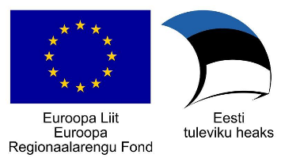
Projekt „Tehnoloogiamooduli välja töötamine, sh SAHVRi loomine ning Tallinna Tervishoiu Kõrgkooli õppehoone majatiibade ühendamine (Tervise tehnosahver) – sisutegevused“, nr SFOS-is 2014-2020.4.01.16-0048

Teaduskohvik (Interdistsiplinaarsuse seminar/töötuba) 9. veebruar 2018
Teaduskohvikus osales 28 üliõpilast erinevatel õppekavadelt ja 10 õppejõudu.
Teaduskohviku päevakord:
- Seminari alguses anti ülevaade erinevate lõputööde kontseptsioonidest – millistest komponentidest koosnevad teoreetiline-, empiiriline uuring ja milliseid komponente oodatakse „nutikast“ lõputööst. Räägiti „nutikate“ lõputööde koostamisest, juhendamisest ja suurema töökoormuse võimalikust jaotamisest läbi kogu õppe – praktika käigus andmete kogumine, labori praktikumides katsete läbiviimine jms. Lisaks ka võimalusest tööülesandeid jagada mitme üliõpilase vahel.
- Õppekavades planeeritavate rakendusuuringute tutvustus. Igast meditsiinitehnilise hariduse keskuse õppekavast tutvustasid õppejõud käimas olevaid ja planeeritavaid rakendusuuringuid, arutleti koostöö võimaluste üle erinevate erialade ja tööandjate/praktikabaaside vahel.
- Ühine arutelu interdistsiplinaarsete uurimistööde teemal. Kohal olnud teiste õppekavade õppejõudude ja üliõpilastega arutleti võimalike koostöiste teemade üle ning teiste õppekavade uuringutega liitumise võimalustest ning töökorralduse jagunemisest.
- Küsitlus nutikate lõputööde kontseptsiooni kohta. Ankeedi täitis 28 üliõpilast. Järgnevates teaduskohvikutes kogutud ankeetidega koos esitatakse tulemustest analüüs ja viiakse sisse täiendused „nutikate“ lõputööde kontseptsiooni.

